Информация к проекту решения:Заявитель: Администрация Воздвиженского сельсовета Чулымского района Новосибирской области

Земельный участок: 54:30:024802:ЗУ1 (согласно схемы расположения земельного участка на кадастровом плане территории)  
Местоположение: Новосибирская область, Чулымский район, п. Воздвиженский  
Площадь 5221 кв.м  
Вид права: земельный участок государственная собственность на который не разграничена  
Зонирование: Зона природного ландшафта (Р-1)  
Запрос: О предоставлении разрешения на условно разрешенный вид использования земельного участка «Общее пользование территории (12.0)»

**Планируется:** размещение парка

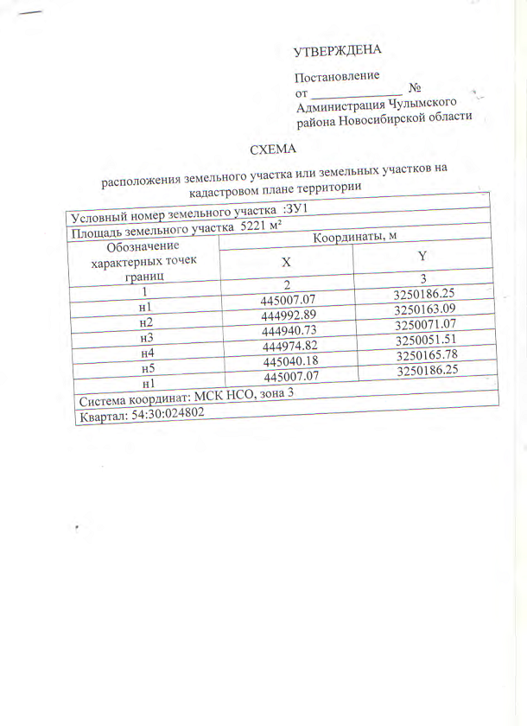

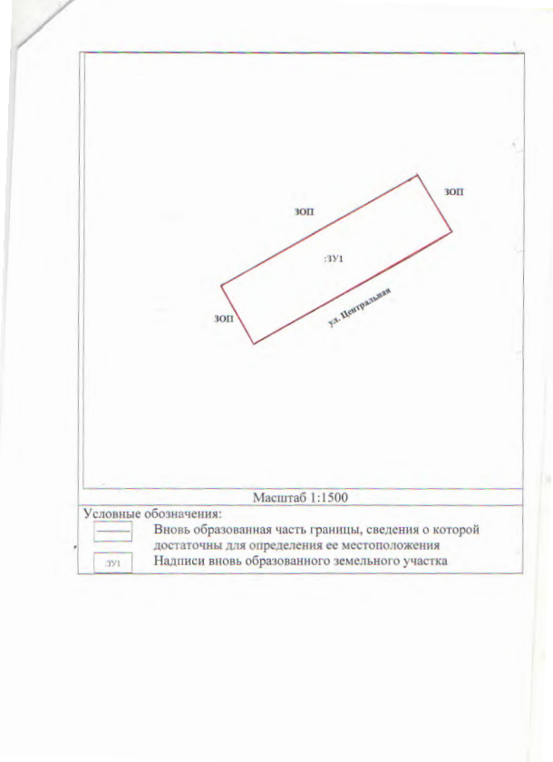

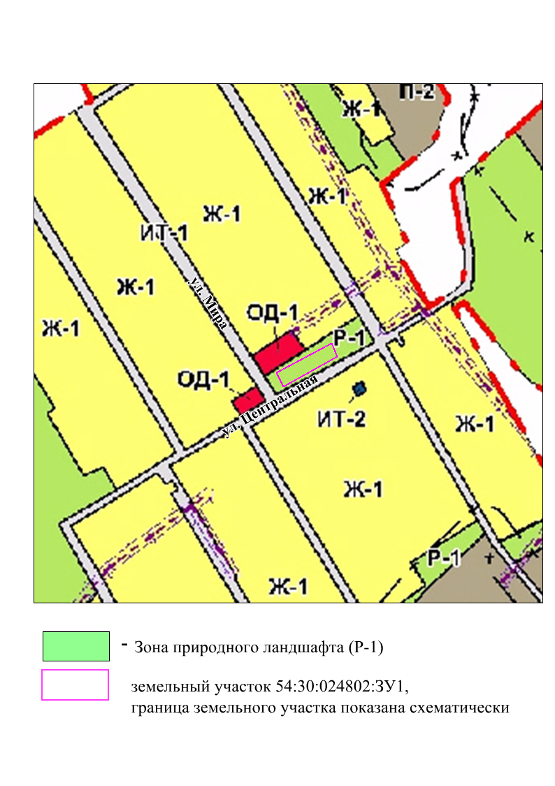

**§5 Зоны рекреационного назначения (Р)**

Статья 27. Зона природного ландшафта (Р-1)

Зона включает в себя участки территории поселения, предназначенные для сохранения существующего природного ландшафта, экологически чистой окружающей среды, обустройства территории для отдыха населения.

1. Виды разрешенного использования земельных участков и объектов капитального строительства:

|  |  |  |
| --- | --- | --- |
| N  п/п | Наименование вида разрешенного использования земельного участка (с указанием кода [классификатора](consultantplus://offline/ref=07A83F80D3020FE70BB3920E3B8E38D3D27CF026976ACD306462C127CFCFAF7952ABD4520850A4D1F8X9E)) | Наименование вида разрешенного использования объекта капитального строительства |
| 1 | 2 | 3 |
| 1. Основные виды разрешенного использования | | |
| 1.1 | Питомники [(1.17)](consultantplus://offline/ref=07A83F80D3020FE70BB3920E3B8E38D3D27CF026976ACD306462C127CFCFAF7952ABD4520850A4D6F8X1E) | Объекты для выращивания и реализации подроста деревьев и кустарников, используемых в сельском хозяйстве, а также иных сельскохозяйственных культур для получения рассады и семян |
| 1.2 | Деятельность по особой охране и изучению природы [(9.0)](consultantplus://offline/ref=07A83F80D3020FE70BB3920E3B8E38D3D27CF026976ACD306462C127CFCFAF7952ABD4520850A6D4F8XEE) | Объекты для обеспечения деятельности по особой охране и изучению природы |
| 1.3 | Охрана природных территорий [(9.1)](consultantplus://offline/ref=07A83F80D3020FE70BB3920E3B8E38D3D27CF026976ACD306462C127CFCFAF7952ABD4520850A6D4F8X1E) | Объекты для обеспечения охраны природных территорий |
| 1.4 | Водные объекты [(11.0)](consultantplus://offline/ref=07A83F80D3020FE70BB3920E3B8E38D3D27CF026976ACD306462C127CFCFAF7952ABD4520850A6D7F8XBE) | Водные объекты |
| 2. Условно разрешенные виды использования | | |
| 2.1 | Коммунальное обслуживание [(3.1)](consultantplus://offline/ref=07A83F80D3020FE70BB3920E3B8E38D3D27CF026976ACD306462C127CFCFAF7952ABD452F0X1E) | Котельные;  водозаборы;  очистные сооружения;  насосные станции;  водопроводы;  линии электропередачи;  трансформаторные подстанции;  газопроводы;  линии связи;  канализация;  стоянки;  сооружения связи |
| 2.2 | Общее пользование водными объектами [(11.1)](consultantplus://offline/ref=07A83F80D3020FE70BB3920E3B8E38D3D27CF026976ACD306462C127CFCFAF7952ABD4520850A6D7F8XEE) | Объекты для обеспечения пользования водными объектами |
| 2.3 | Гидротехнические сооружения [(11.3)](consultantplus://offline/ref=07A83F80D3020FE70BB3920E3B8E38D3D27CF026976ACD306462C127CFCFAF7952ABD4520850A6D8F8XAE) | Гидротехнические сооружения: плотины, водосбросы, водозаборные, водовыпускные и другие гидротехнические сооружения;  судопропускные сооружения;  рыбозащитные и рыбопропускные сооружения;  берегозащитные сооружения |
| 2.4 | Общее пользование территории [(12.0)](consultantplus://offline/ref=07A83F80D3020FE70BB3920E3B8E38D3D27CF026976ACD306462C127CFCFAF7952ABD4520AF5X0E) | Автомобильные дороги;  пешеходные тротуары;  пешеходные переходы;  защитные дорожные сооружения;  элементы обустройства автомобильных дорог;  искусственные дорожные сооружения;  развязки, мосты, эстакады, путепроводы, тоннели;  парки;  скверы;  площади;  бульвары;  набережные;  другие объекты, постоянно открытые для посещения без взимания платы |
| 3.Вспомогательные виды разрешенного использования | | |
| 3.1 | Отдых (5.0) | Обустройство мест для занятия спортом, физической культурой, пешими или верховыми прогулками, отдыха и туризма, наблюдения за природой, пикников, охоты, рыбалки и иной деятельности;  создание и уход за парками, городскими лесами, садами и скверами, прудами, озерами, водохранилищами, пляжами, береговыми полосами водных объектов общего пользования, а также обустройство мест отдыха в них. |

2. Предельные размеры земельных участков и предельные параметры разрешенного строительства, реконструкции объектов капитального строительства:

1) предельный минимальный размер земельного участка с видом разрешенного использования "коммунальное обслуживание", "гидротехнические сооружения" - 0,001 га;

предельный размер земельного участка с иным видом разрешенного использования: максимальный - 5000 га, минимальный - 0,01 га;

2) минимальный отступ от границ земельного участка для объектов капитального строительства с видом разрешенного использования "линии электропередачи", "трансформаторные подстанции", "котельные", "насосные станции", "очистные сооружения", "гидротехнические сооружения", "сооружения связи", "стоянки" - 1 м;

минимальный отступ от границ земельного участка для объектов капитального строительства с иным видом разрешенного использования - 3 м;

3) предельное максимальное количество надземных этажей зданий, строений, сооружений - 3 этажа;

4) максимальный процент застройки в границах земельного участка для объектов капитального строительства с видом разрешенного использования "линии электропередачи", "трансформаторные подстанции", "котельные", "насосные станции", "очистные сооружения", "гидротехнические сооружения", "сооружения связи", "стоянки" устанавливается равным всей площади земельного участка, за исключением площади, занятой минимальными отступами от границ земельного участка;

максимальный процент застройки в границах земельного участка для объектов капитального строительства с иным видом разрешенного использования - 10%.

3. В случае если земельный участок или объект капитального строительства находится в границах зоны с особыми условиями использования территорий, на них устанавливаются ограничения использования в соответствии с законодательством Российской Федерации.